CCF专业委员会常务委员申请表
填表日期：2019 年 11 月 16 日
专委会名称 | 系统软件专委会 |  |  |  |  | 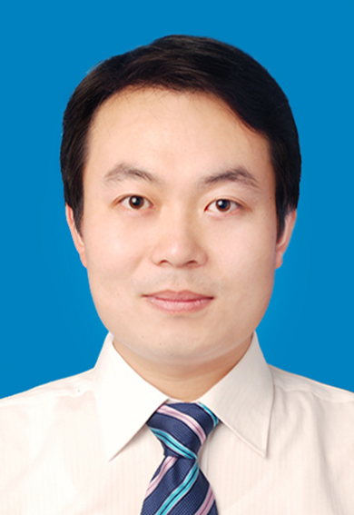
申请人姓名 | 王军 | 性别 | 男 | 出生年月日
手机 |  |  |  | E-mail | wangjun_hzh@163.com
工作单位 | 北京汇智盈金科技有限公司 |  |  | 职称/职务 | 总经理
CCF会员号 |  | 会员级别 |  | □专业 □高级 □杰出 □会士
参加本专委时间 | 2018年 | 现任CCF职务 |  | 系统软件专委会委员
受教育状况、工作（学术）背景和目前任职状况（限200字）：
2008年获得南开大学软件工程硕士学位，2010年1月至今 天津南大通用数据技术股份有限公司 历任：售前工程师/解决方案工程师/方案组组长/战略合作部经理总经理/企业规划和战略发展部总经理/子公司（江苏华库数据技术有限公司）副总经理/公司副总经理（非行政管理，用于业务开拓。北京汇智盈金科技有限公司联合创始人。
加入CCF日期，任职情况，过去2年为本专委会服务和贡献情况，过去从事社会公益性活动情况（限200字）
加入CCF日期：2015.7.21
参加专委会2018年深圳会议：NASAC会议，专委会增选会议
参加专委会2018年南京会议：做数据库主题演讲
参加专委会2019年大连会议：换届选举会议
本人所具有的资源、对专委会工作的设想和拟作出的贡献（限200字）
本人长期从事政府关系、科技项目申报、企业和产品资质申请以及国产化生态建设和市场开拓，拥有丰富的产业资源、市场资源和技术资源，希望能够与专委的同仁们共同发展，合作共赢。对专委会的工作非常认可，也希望能够贡献自己的力量，服务专委，服务CCF。
我保证所填内容均为真实。我愿意申请该专委会常务委员职务，愿意以志愿者的身份参与专委会的工作，并按照中国计算机学会的规则工作。
申请人签字： 王军 日期:2019.11.16
CCF审核意见：
□符合参选常委条件 □不符合参选常委条件
其他说明：
签字： 日期：

